C Class Revision on Vocabulary ( p. 14,15,16,17)

 --------------  -------------------

------------ 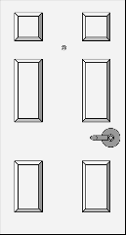 ---------------- 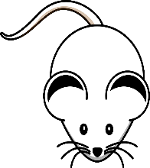 -------------- 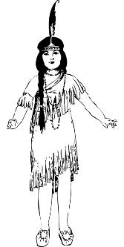 -----------------

 -------------  ------------------

--------------- ---------------

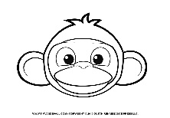

[Αυτή η φωτογραφία](http://www.timvandevall.com/templates/monkey-clipart/) από Άγνωστος συντάκτης με άδεια χρήσης [CC BY-NC](https://creativecommons.org/licenses/by-nc/3.0/)

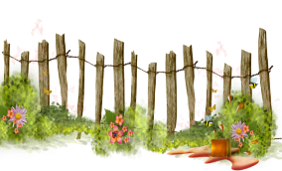

[Αυτή η φωτογραφία](http://www.pngall.com/garden-png) από Άγνωστος συντάκτης με άδεια χρήσης [CC BY-NC](https://creativecommons.org/licenses/by-nc/3.0/)

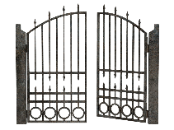 --------------  ------------------

 --------------- ------------------



[Αυτή η φωτογραφία](http://www.pngall.com/igloo-png) από Άγνωστος συντάκτης με άδεια χρήσης [CC BY-NC](https://creativecommons.org/licenses/by-nc/3.0/)

Jam= --------------------- nut= -----------------------